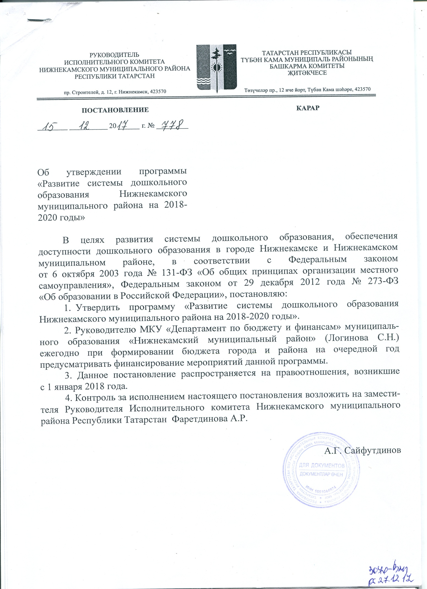
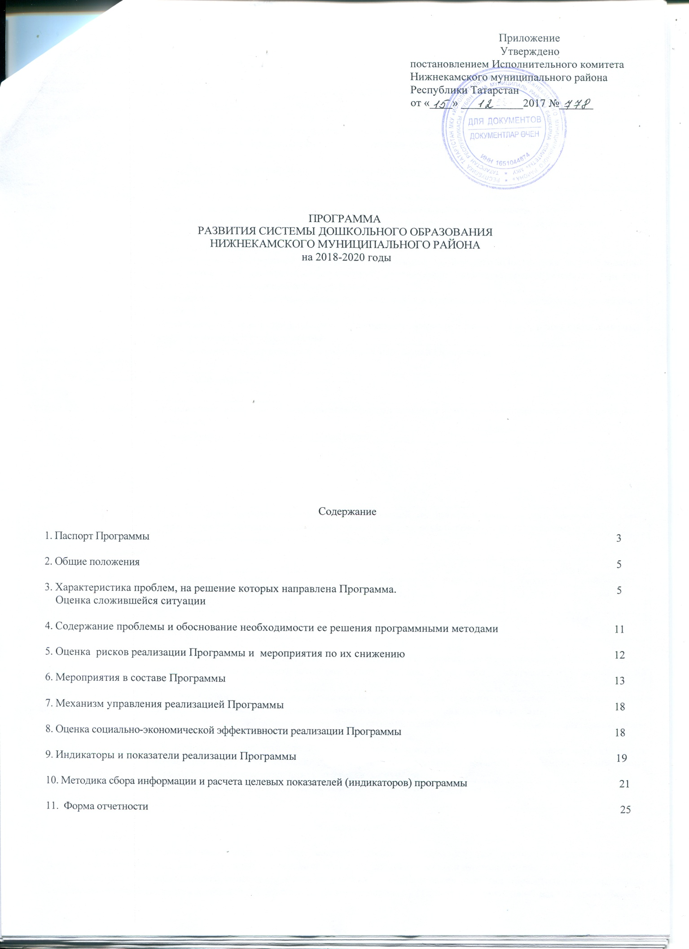

ПАСПОРТ
Программы развития системы дошкольного образования
Нижнекамского муниципального района на 2018-2020 годы

Наименование Программы | Программа развития системы дошкольного образования Нижнекамского муниципального района на 2018-2020 годы (далее - Программа)
Основания для разработки Программы | -Федеральный Закон №273-ФЗ от 29.12.2013г. «Об образовании в Российской Федерации»  -Приказ Министерства образования и науки Российской Федерации от 17.10.2016г. № 1155 «Об утверждении федерального государственного образовательного стандарта дошкольного образования"  -Республиканские и муниципальные целевые программы.
Цель Программы | -Повышение эффективности дошкольного образования.
Основные задачи Программы | -Построение современной модели качественного дошкольного образования.  -Повышение эффективности системы управления дошкольным образованием.  -Создание современных условий образовательного процесса в соответствии с переходом на  новые стандарты.  -Развитие национального образования.  -Обеспечение качественного предоставления муниципальной услуги «Постановка на учет и зачисление детей в образовательные учреждения, реализующие основную общеобразовательную программу дошкольного образования (детские сады)».  -Расширение спектра платных дополнительных услуг в дошкольных образовательных учреждениях (далее ДОУ).  -Максимальный охват дошкольным образованием неорганизованных детей, в том числе с ограниченными возможностями здоровья.
Целевые индикаторы программы и их значения | Целевые индикаторы приведены в разделе IX настоящей Программы
Сроки и этапы реализации Программы | 2018 – 2020 годы
Исполнители Программы | -Управление дошкольного образования Исполнительного комитета Нижнекамского муниципального района;  -Дошкольные образовательные учреждения;  Привлечение в качестве исполнителей организаций, не подведомственных органам местного самоуправления Нижнекамского муниципального района, осуществляется по согласованию
Объемы и источники финансирования Программы | Всего по Программе – 4 326,09 млн.рублей  В случае отсутствия финансирования исполнитель Программы по согласованию с Исполнительным комитетом Нижнекамского муниципального района, производит корректировку мероприятий Программы.
  Сроки реализации | 2018г. |  | 2019г. |  | 2020г.
  Сроки реализации | бюджет | внебюджет | бюджет | внебюджет | бюджет | внебюджет
  Сумма (млн.руб.) | 1 395,87 | 48,30 | 1 391,16 | 49,30 | 1 391,16 | 50,30
  Итого: (млн.руб.) | 1 444,17 |  | 1 440,46 |  | 1 441,46
Контроль за исполнением Программы | 1. Управление дошкольного образования ежеквартально представляет отчет в Исполнительный комитет Нижнекамского муниципального района о ходе реализации Программы  2.Исполнительный комитет Нижнекамского муниципального района осуществляет ежеквартальный контроль за ходом реализации Программы.  3.Исполнительный комитет Нижнекамского муниципального района оценивает эффективность реализации Программы на основании годовых отчетов, представленных Управлением дошкольного образования, выносит решения по результатам отчетов.
Ожидаемые результаты реализации Программы | Обеспечение доступного качественного дошкольного образования

II.Общие положения

Программа:
- определяет ценностно-смысловые, целевые, содержательные и результативные приоритеты развития системы дошкольного образования, задает основные направления развития, способы и механизмы изменений;
- строится на необходимости консолидированного участия в решении задач развития образовательных организаций всех заинтересованных в этом жителей, государственных и муниципальных органов исполнительной власти, организаций;
- адресована коллективам дошкольных образовательных учреждений муниципального района, общественным организациям и органам власти, занимающимся проблемами образования и воспитания, населению Нижнекамского муниципального района;
- является основой для разработки новых и корректировки действующих планово-программных документов, определяющих основные приоритеты развития дошкольных образовательных учреждений на уровне Нижнекамского муниципального района.

III.Характеристика проблем, на решение которых направлена Программа.
Оценка сложившейся ситуации.
Система дошкольного образования представлена 93 дошкольными образовательными учреждениями (70 – в городе, 23 – в сельских поселениях). Наряду с общеразвивающими детскими садами, к услугам населения дошкольные учреждения комбинированной и компенсирующей направленности. Ежегодно количество детей, посещающих дошкольные учреждения, стабильно растет:
2015г. – 17 513 детей
2016г. – 17 968 детей
2017г. - 18 330 детей
Стабильно высоким остается охват дошкольным образованием. В январе 2017 года он составил 81,3%. Данный показатель является одним из лучших в Республике Татарстан.
Проблема общедоступности в 2015-2017 годы решалась в нескольких направлениях:
- строительство детского сада на 260 мест в 31 микрорайоне города (ДОУ №94);
- создание 220 дополнительных мест за счет реконструкции имеющихся помещений в функционирующих детских садах:
2015г. – ДОУ № 15,38, с.Ташлык, с. Городище;
2016г. – ДОУ № 3, 44, с. Шингальчи;
2017г. - ДОУ № 29, 47
- внедрение вариативных форм дошкольного образования:
- адаптационные группы для детей от 6 мес. до 2-х лет с общим охватом более 600 детей;
-службы ранней помощи для детей, нуждающихся в своевременной квалифицированной психолого-медико-педагогической помощи. Ежегодно такую помощь получают более 100 детей-дошкольников.
- группы предшкольной подготовки. Ежегодно в подобных группах подготовку к школе проходят более 90 детей, не посещающих детский сад, а охват предшкольным образованием этой категории детей составляет 84%.
Ежегодно в период комплектования дошкольных учреждений на новый учебный год предоставляется более 3,5 тыс. дошкольных мест для детей с 1 года до 3-х лет. Удается максимально обеспечить местами всех детей возрастной категории с 3-х до 7 лет (77,2%), на 90% обеспечиваются местами дети с 2-х до 3-х лет.
Последнее время усиливается желание родителей устроить своих малышей в детский сад с годовалого возраста. Ежегодно более 500 мест предоставляется и семьям, нуждающимся в раннем зачислении детей с 1 года до 2-х лет. В настоящее время, в связи с повышенным спросом населения на раннее зачисление детей в детский сад, разрабатывается концепция организации на базе дошкольного учреждения №17 группы 12-часового пребывания для детей с 6 месяцев до 1 года. Внедрение данного проекта предусмотрено на 2019 год.
С декабря 2016 года регистрация детей в очередности осуществляется через Портал государственных и муниципальных услуг.
Воспитательно-образовательный процесс осуществляется на двух государственных языках: русском и татарском. Внедрены современные технологии обучения языкам с помощью разработанных Министерством образования и науки Республики Татарстан учебно-методических комплектов.
В сети дошкольных учреждений Нижнекамского муниципального района 22 дошкольных образовательных учреждений организуют процесс воспитания и обучения на родном (татарском) языке. (16 – в городе, 6 – в сельских поселениях). Охват воспитанием и обучением на родном (татарском) языке составляет 57,8%. Уменьшение количества связано с закрытием 2-х дошкольных учреждений в сельских поселениях Красная Кадка и Кулмакса. На протяжении последних 3-х лет наблюдалось уменьшение количества детей дошкольного возраста в указанных селах. На 1 января 2017г. в детском саду с.Кулмакса осталось 3 ребенка, а в Красной Кадке -2. Проанализировав демографическую ситуацию, а также расходы на содержание воспитанников, закрытие этих объектов стало вынужденной мерой.
С 2015 года наблюдалась устойчивая динамика в увеличении количества групп с обучением и воспитанием на родном (татарском) языке, в 2017 году произошел спад. Это связано с закрытием групп с углубленным изучением татарского языка.
Тем не менее, важно сохранить сеть дошкольных учреждений, организующий процесс воспитания и обучения на родном (татарском) языке, удерживать показатель охвата не ниже республиканского.
Реализуя закон «Об образовании в РФ», в районе создаются условия для воспитания и обучения детей с ОВЗ. На протяжении ряда лет бережно сохраняется сеть специализированных детских садов. В целом коррекцией охвачены более 2 тыс. воспитанников, из которых 1173 – дети с ОВЗ.
В целях обеспечения доступности дошкольного образования, в том числе для детей с ОВЗ, в Нижнекамске развивается такая форма оказания помощи родителям и детям, как консультационные пункты. На базе 10-ти дошкольных учреждений были созданы такие пункты, которые оказывают методическую, консультационную, диагностическую и психолого-педагогическую помощь родителям, чьи дети не посещают детский сад. В течение 2016-2017 учебного года такую помощь получили 95 семей. Координационным центром в данном направлении работы является детский сад № 63, который укомплектован достаточным количеством квалифицированных специалистов в этой области. Для полноценной работы в данном направлении выстроено межведомственное взаимодействие с различными социальными структурами: Центром диагностики и консультирования, школой-интернатом «Надежда», детской поликлиникой и др.
В системе дошкольного образования Нижнекамского муниципального района занято более 5 тыс. (5 083) человек. Общая численность педагогических работников чуть меньше 2 тыс. человек.
В последние годы в кадровом потенциале наблюдается тенденция к качественному росту. В сравнении с 2016 годом, на 7,9% повысился образовательный уровень педагогов, таким образом, более 82% (1974) педагогов имеют высшее образование, из которых 5,7% (102) педагога завершили обучение в ВУЗах и пополнили ряды воспитателей с высшим образованием. Стабильно растет и квалификационный уровень педагогов, в 2017 году он составил 76,1%, что превышает показатели предыдущего года на 3,1%.
В 2016 году приказом Министерства образования и науки РТ 5-ти дошкольным учреждениям (16, 87, 89, 91, 92) присвоен статус стажировочных площадок в рамках курсовой подготовки педагогов Республики. Для обеспечения эффективной деятельности учреждений в части методического сопровождения внедрения Федеральных стандартов дошкольного образования, в том числе малокомплектных сельских ДОУ, на уровне республики 12 (16, 76, 82, 91, 92, 45, 72, 78, 22, 66, 58, 83) детских садов Нижнекамска определены базовыми дошкольными учреждениями.
В 2016 году со всеми руководителями ДОУ были заключены срочные трудовые договора.
Дошкольные учреждения активно позиционируют свой опыт в рамках всероссийских, республиканских и муниципальных конкурсов. Необходимо качественно улучшить подготовку к участию в подобных конкурсах, а также предусмотреть возможность большего количества участников конкурсного движения, особенно на муниципальном уровне.

Таблица 1. Факторы внешней среды, влияющие на развитие системы дошкольного образования

Факторы внешней среды | Тенденции
Факторы внешней среды | Благоприятные  возможности |  | Потенциальные риски
Образовательная политика  Российской  Федерации и Республики  Татарстан |  | - федеральные государственные образовательные стандарты дошкольного образования (ФГОС ДО);  - национальная инициатива «Наша новая школа»;  - стратегия развития образования в Республике Татарстан «Килечек»-«Будущее». |  | - традиционно консервативное сознание педагогической профессиональной общественности;  - медленный характер введения стандартов, устаревание идей стандарта до их введения;  - негибкость и запаздывающий характер системы профессиональной подготовки педагогов;
Концепция социально-экономического развития до 2020г. – о роли системы образования |  | Объявлено концепцией:  - инновационное образование – один из главных приоритетов, обуславливающий стратегию социально-экономического развития;  - достижение высокого  уровня оплаты труда  работников дошкольного образования. |  | - недостаточная финансовая поддержка инноваций в образовании
Демографическая политика и тенденции |  | -пропаганда ценностей семьи, здорового образа жизни;  -рост рождаемости;  -социально-психологическая поддержка семьи в кризисных ситуациях. |  | - старение педагогических кадров;  - высокая имущественная дифференциация населения;  - увеличение количества детей с ограниченными возможностями здоровья.
Активность средств массовой информации в сфере образования |  | -потенциальная готовность журналистского сообщества к активной работе в образовательной сфере;  - наличие опыта издания специализированных СМИ, ориентированных на педагогов и родителей;  -государственно-общественная поддержка СМИ как средства распространения информации о позитивных образовательных практиках. |  | -сохраняется деструктивная функция СМИ, которая разрушительно влияет на детский сад и взаимоотношения «детский сад-общество»;  -отсутствие целевой поддержки вопросов дошкольного образования в СМИ;  -потеря доверия педагогов к информации, используемой СМИ.
Развитие инновационного потенциала, инновационных практик, популяризация инноваций в экономике Нижнекамского муниципального района |  | - формируются инновационные педагогические сообщества, объединяющие педагогические коллективы, науку, эффективные педагогические практики. |  | - отсутствие инструментов распределения муниципального задания на инновационную деятельность;  - инновационная перегрузка и имитация инновационной деятельности со стороны педагогических коллективов.

Таблица 2. Внутренние факторы, влияющие на развитие дошкольного образования

Факторы внутренней среды | Благоприятные возможности | Потенциальные риски
Качество образования, контроль качества | - система оценки качества дошкольного образования формируется на уровне муниципального образования самостоятельно | - апробация единого инструментария оценки качества дошкольного образования;  - отсутствие подготовленных кадров к оценке качества дошкольного образования
Кадровый потенциал | - наличие квалифицированных педагогических кадров;  - традиции непрерывного повышения квалификации;  - активность педагогических кадров в получении высшего образования. | - гендерное «неравновесие» кадров;  - увеличение доли работающих педагогов и руководителей пенсионного возраста;  - медленное воспроизводство педагогических и руководящих кадров;  - незащищенность педагога перед родителями и внешними субъектами отношений.
Инфраструктура системы образования и его  безопасность | - реализация адресных программ строительства и капитального ремонта дошкольных учреждений | - существенная доля образовательных организаций, требующих ремонта;  - недостаточная культура оформления территорий ДОУ;  - недостаточность средств, выделяемых бюджетом на выполнение предписаний надзорных органов.
Экономико-правовая среда | - достаточная для деятельности в современных экономических условиях разработанная нормативно-правовая база. | - недостаточная квалификация работников финансового блока для развития системы;  - неадекватные потребностям нормативы финансирования образовательной деятельности;  - недостаточный уровень доходов населения для развития платных образовательных услуг.
Родительская общественность | - наличие реально действующих общественных родительских организаций;  - приверженность  большинства родителей ценностям образования;  - относительно высокий образовательный и культурный уровень населения. | - низкая родительская активность в общественном управлении;  - низкая ответственность родителей за воспитание и образование детей;  - преобладающая в родительской среде модель ответственности дошкольных образовательных организаций за детей и их образование.

IV. Содержание проблемы и обоснование необходимости ее решения программными методами
Практика реализации мероприятий, направленных на модернизацию образовательного процесса и обновление материально-технической базы дошкольных образовательных организаций в соответствии с требованиями ФГОС ДО, показала необходимость объединения приоритетов для обеспечения эффективного развития системы дошкольного образования муниципального района в единой программе.
Программа развития дошкольного образования Нижнекамского муниципального района на 2018-2020 годы сформирована с учетом основных тенденций и потребностей развития системы дошкольного образования, описанных в разделе II.
Программа развития дошкольного образования даст возможность осуществить программно-целевой подход в управлении системой дошкольного образования муниципального района, определить перспективу выхода на новое качество дошкольного образования, позволит обеспечить его динамичность, конкурентоспособность. Ее реализация позволит рационально использовать все накопленные внутренние и привлекаемые ресурсы, создать предпосылки для повышения влияния системы дошкольного образования на политику развития республиканского дошкольного образования в целом.

V. Оценка рисков реализации Программы и мероприятия по их снижению.

Реализация поставленных в Программе целей и задач требует применения эффективных механизмов и методов. Вместе с тем, при использовании программно-целевого метода могут возникнуть риски, связанные:
- с недостаточностью бюджетных средств для финансирования Программы;
- с неэффективным расходованием бюджетных средств;
- с разобщением взаимодействия образовательных и других заинтересованных организаций;
- с ошибками при выборе механизмов управленческой коррекции программных мероприятий;
- с недостаточной координацией деятельности заказчиков и исполнителей.

Меры по снижению рисков:
- минимизация рисков (недостаточность бюджетных средств для реализации мероприятий Программы) возможна путем привлечения внебюджетных средств, а также проведения мероприятий в иных формах с наименьшими затратами;
- создание организационно-управленческих механизмов, обеспечивающих реализацию Программы;
- тщательная разработка и подготовка документов по взаимодействию сторон, принимающих непосредственное участие в реализации Программы, а также по взаимодействию с привлеченными организациями;
- детализация программных мероприятий,
- широкое привлечение общественности и педагогического сообщества к реализации и оценке результатов реализации Программы;
- публичность промежуточных отчётов и годовых докладов о ходе реализации Программы.

VI. Мероприятия в составе Программы

№№  п/п | Наименование мероприятий программы | Ожидаемые результаты |  |  | Методика расчета показателей
№№  п/п | Наименование мероприятий программы | 2018 | 2019 | 2020 | Методика расчета показателей
- Повышение эффективности и развитие системы дошкольного образования |  |  |  |  | Методика расчета показателей
1. 1.  Повышение эффективности дошкольного образования |  |  |  |  | Методика расчета показателей
1.1.1. | Обеспечение преемственности в работе детского сада и школы. | - 1.План взаимодействия на год.  - 3.Отчет об исполнении плана (ежеквартальный) | - 1.План взаимодействия на год.  - 3.Отчет об исполнении плана (ежеквартальный) | - 1.План взаимодействия на год.  - 3.Отчет об исполнении плана (ежеквартальный) | -
1.1.2. | Рейтингование ДОУ НМР по результатам деятельности | 1. Ежегодное рейтингование ДОУ по результатам деятельности | 1. Ежегодное рейтингование ДОУ по результатам деятельности | 1. Ежегодное рейтингование ДОУ по результатам деятельности | -
1.1.3. | Заключение эффективных контрактов с педагогическими работниками ДОУ НМР | 1.Разработка нормативной базы по переводу на эффективные контракты | 1.Перевод педагогов на эффективный контракт | Доля педагогов, перешедших на эффективный контракт – 100% | Количество педагогов, перешедших на эффективный контракт / общее количество педагогических работников ДОУ х 100%
1.1.4. | Увеличение охвата услугами консультационных пунктов населения по вопросам воспитания и образования детей дошкольного возраста | 1. Тенденция на увеличение охвата неорганизованных детей и детей с ОВЗ услугами консультационных пунктов | Доля охвата неорганизованных детей и детей с ОВЗ услугами консультационных пунктов – 80% | Доля охвата неорганизованных детей и детей с ОВЗ услугами консультационных пунктов – 100% | Количество неорганизованных детей и детей с ОВЗ услугами консультационных пунктов 100%
1.1.5. | Приведение в соответствие с ФГОС ДО материальных, кадровых, психолого-педагогических и финансовых условий в ДОУ НМР | Самоанализ ДОУ.  Увеличение показателя соответствия требованиям ФГОС ДО на 70% (в разрезе каждого ДОУ) | Самоанализ ДОУ.  Увеличение показателя соответствия требованиям ФГОС ДО на 75% (в разрезе каждого ДОУ) | Самоанализ ДОУ.  Увеличение показателя соответствия требованиям ФГОС ДО на 80% (в разрезе каждого ДОУ) | Разница между показателями соответствия ФГОС ДО предыдущего и анализируемого периода (в разрезе каждого ДОУ)
1.1.6. | Расширение республиканских инновационных площадок на базе ДОУ НМР | Доля ДОУ, имеющих инновационные площадки – 24% | Доля ДОУ, имеющих инновационные площадки – 47% | Доля ДОУ, имеющих инновационные площадки – 53% | Количество ДОУ, имеющих инновационные площадки / общее количество ДОУ НМР х 100%
1.1.7. | Проведение анкетирования родителей по качеству оказываемых услуг в ДОУ НМР | Увеличение доли родителей, удовлетворенных качеством оказываемых услуг на 10% (в разрезе каждого ДОУ) | Увеличение доли родителей, удовлетворенных качеством оказываемых услуг на 10% (в разрезе каждого ДОУ) | Увеличение доли родителей, удовлетворенных качеством оказываемых услуг на 10% (в разрезе каждого ДОУ) | Разница между показателями удовлетворенности качеством оказываемых услуг за предыдущий и анализируемый периоды (в разрезе каждого ДОУ)
1.1.8. | Участие ДОУ в республиканских конкурсах | Наличие призовых мест и номинаций. | Наличие призовых мест и номинаций. | Наличие призовых мест и номинаций. | -
1.1.9. | Проведение муниципальных конкурсов, направленных на повышение качества дошкольного образования. | Увеличение доли участников конкурного движения, количества конкурсов. | Сохранение доли участников конкурного движения, количества конкурсов. | Сохранение доли участников конкурного движения, количества конкурсов. | -
1.1.10. | Повышение образовательного уровня педагогов | Доля педагогов с профильным высшим образованием – не ниже среднереспуб-  ликанского показателя | Доля педагогов с профильным высшим образованием – не ниже среднереспуб-  ликанского показателя | Доля педагогов с профильным высшим образованием – не ниже среднереспуб-  ликанского показателя | Количество педагогов с профильным высшим образованием /общее количество педагогов ДОУ НМР х 100%
1.1.11. | Повышение квалификационного уровня педагогов | Доля педагогов с категориями – не ниже среднереспуб-  ликанского показателя | Доля педагогов с категориями – не ниже среднереспуб-  ликанского показателя | Доля педагогов с категориями – не ниже среднереспуб-  ликанского показателя | Количество педагогов с категориями /общее количество педагогов ДОУ НМР х 100%
1.1.12. | Увеличение охвата обучением и воспитанием на родном (татарском) языке | Охват обучением и воспитанием на родном (татарском) языке – не ниже среднереспуб-  ликанского показателя | Охват обучением и воспитанием на родном (татарском) языке – не ниже среднереспуб-  ликанского показателя | Охват обучением и воспитанием на родном (татарском) языке – не ниже среднереспуб-  ликанского показателя | Количество детей, воспитывающихся и обучающихся на родном (татарском) языке /количество детей татарской национальности х 100%
1.1.13. | Мониторинг деятельности системы дошкольного образования. Трансляция результатов мониторинга. | Количество мероприятий. Охват аудитории. | Количество мероприятий. Охват аудитории. | Количество мероприятий. Охват аудитории. | -
1.2. Развитие системы дошкольного образования
1.2.1. | Поиск и внедрение новых форм охвата дошкольным образованием неорганизованных детей с 3 до 7 лет, в том числе с ОВЗ | Охват дошкольным образованием неорганизованных детей, в том числе с ОВЗ – 27% | Охват дошкольным образованием неорганизованных детей, в том числе с ОВЗ – 40% | Охват дошкольным образованием неорганизованных детей, в том числе с ОВЗ – 60% | Количество неорганизованных детей, в том числе с ОВЗ, охваченных дошкольным образованием / общее количество неорганизованных детей в НМР, в том числе с ОВЗ
1.2.2. | Увеличение охвата детей с 1 года до 7 лет дошкольным образованием | Охват дошкольным образованием – 81,5% | Охват дошкольным образованием – 81,7% | Охват дошкольным образованием – 82% | Количество детей с 1года до 7 лет, охваченных дошкольным образованием /количество детей с 1 года до 7 лет, проживающих в НМР х 100%
1.2.3. | Увеличение охвата детей с 1 года до 7 лет вариативными формами дошкольного образования | Охват вариативными формами дошкольного образования – 14,8% | Охват вариативными формами дошкольного образования – 15% | Охват вариативными формами дошкольного образования – 15,5%
1.2.4. | Определение потребности и внедрение востребованных населением дополнительных платных услуг | Удовлетворение потребности населения дополнительными услугами (на основании результатов анкетирования) | Удовлетворение потребности населения дополнительными услугами (на основании результатов анкетирования) | Удовлетворение потребности населения дополнительными услугами (на основании результатов анкетирования) | Соотнесение показателя потребности населения в дополнительных услугах (на основании результатов анкетирования) и показателя фактического предоставления услуг
1.2.5. | Поиск и внедрение новых способов снятия напряженности в обеспечении местами в дошкольных учреждениях | Дополнительное обеспечение местами в ДОУ – 280 детей | Дополнительное обеспечение местами в ДОУ – 300 детей | Дополнительное обеспечение местами в ДОУ – 200 детей | Количество дополнительно созданных мест
1.2.6. | Капитальное строительство и ремонт ДОУ | Строительство ДОУ в мкр.47, с.Борок  Капитальный ремонт ДОУ № 9,12,27,32,42,с. Б.Афанасово, Сухарево  (согласно Распоряжению Кабинета Министров РТ)  Оборудование дошкольных групп на 32 места на базе СОШ с. Шингальчи | Строительство ДОУ в мкр.49, с. Благодатная  Капитальный ремонт ДОУ № 7,16, 36, 17, 33, 25, 19, 23  (согласно Распоряжению Кабинета Министров РТ) | Строительство и капитальный ремонт ДОУ № 22, 28, 41, 11, 34, 13, 1, 24, 45  (согласно Распоряжению Кабинета Министров РТ) | -

VII. Механизм управления реализацией Программы
Центром ответственности за реализацию Программы является Управление дошкольного образования Нижнекамского муниципального района, которое осуществляет мониторинг исполнения Программы.
Изменение данной Программы производится по результатам ежеквартального и ежегодного анализа хода её реализации. Решения об изменении принимается Исполнительным комитетом Нижнекамского муниципального района.

VIII. Оценка социально-экономической эффективности реализации Программы

Социальный эффект целевой Программы развития дошкольного образования Нижнекамского муниципального района на 2018-2020 годы заключается в том, что будут обеспечены:
- готовность дошкольных образовательных организаций района к работе в новых условиях, предусмотренных стандартами;
- доступность качественного дошкольного образования, реализация различных образовательных запросов населения Нижнекамского муниципального района;
- сетевое социально-образовательное партнерство дошкольных образовательных учреждений, образовательных организаций, ведущих средних профессиональных и высших учебных заведений, в рамках которого реализуются программы и проекты инновационного развития, программы повышения квалификации педагогов;
- условия для становления и поддержки различных образовательных инноваций, позволяющих развивать, сохранять и распространять инновационный опыт; осуществлять подготовку и переподготовку педагогических кадров на основе передовых педагогических практик;
- преодоление отраслевой замкнутости муниципальной дошкольной образовательной системы, привлечение общественности к формированию и реализации социального заказа на дошкольное образование;
- повышение конкурентоспособности дошкольных организаций муниципальной образовательной системы;
- рост ресурсообеспеченности системы дошкольного образования.

IX. Индикаторы и показатели реализации Программы

Планируемые целевые индикаторы и показатели результативности реализации
«Развитие системы дошкольного образования Нижнекамского муниципального района на 2018-2020 годы»

№ п/п | Наименование целевых индикаторов (ЦИ), источник получения информации | Базовое значение ЦИ (2017г.) | Планируемые значения целевых индикаторов по годам реализации подпрограммы
№ п/п |  | Базовое значение ЦИ (2017г.) | 1-й год  2018 | 2-й год  2019 | 3-й год  2020 | Последующие годы
Задача |  | Обеспечение государственных гарантий доступности и равных стартовых возможностей получения дошкольного образования.
1 | Количество групп, реализующих основную общеобразовательную программу дошкольного образования | 890 групп | 905 | 924 | 934 | 950
2 | Количество воспитанников в ДОУ, реализующих основную общеобразовательную программу дошкольного образования | 18 330 | 18 610 | 18 910 | 19 110 | 19 110
4 | Доля детей в возрасте от 3 до 7 лет, получающих дошкольную образовательную услугу, в общей численности детей от 3до 7 лет | 99,8 | 100 | 100 | 100 | 100
5 | Доля детей в возрасте 1-7 лет, стоящих на учёте для определения в дошкольные учреждения | 18,7 | 18,5 | 18,3 | 18,0 | 17,9
6 | Доля детей в возрасте 1-7 лет, получающих дошкольную образовательную услугу | 81,3 | 81,5 | 81,7 | 82 | 82,2
7 | Доля образовательных учреждений, нуждающихся в проведении капитального ремонта | 31 | 24 | 16 | 8,6 | 4,3
8 | Строительство ДОУ | - | 1 | 2 | 1 | 1
Задача |  | Повышение квалификационного уровня педагогических работников ДОУ
9 | Квалификационный уровень педагогических работников ДОУ | 73,4 | 75,0 | 75,1 | 75,3 | 75,5
10 | Задача | Повышение образовательного уровня педагогических работников ДОУ
11 | Образовательный уровень педагогических работников ДОУ | 76 | 77,0 | 77,5 | 78,0 | 78,5
Задача |  | Улучшение показателей по группам здоровья воспитанников
12 | Доля воспитанников с сохранным здоровьем относительно показателей их здоровья при поступлении в ДОУ | 8,8 | 8,9 | 9,0 | 9,1 | 9,2
13 | Среднее количество дней пропущенных одним воспитанником по болезни (информация ДОУ) | 5 | 4,8 | 4,7 | 4,6 | 4,5
14 | Доля детей с ограниченными возможностями здоровья и детей-инвалидов, которым созданы условия для получения качественного общего образования (в том числе с использованием дистанционных образовательных технологий), в общей численности детей с ограниченными возможностями здоровья и детей | 51,5 | 51,6 | 51,7 | 51,8 | 51,9

Приложение 1
к программе «Развитие системы дошкольного образования
Нижнекамского муниципального района на 2018 - 2020 годы»

Методика
сбора исходной информации и расчета целевых показателей (индикаторов) программы
«Развитие системы дошкольного образования Нижнекамского муниципального района на 2018 - 2020 годы»
1. Методика сбора исходной информации и расчета целевых показателей (индикаторов) программе «Развитие системы дошкольного образования Нижнекамского муниципального района на 2018-2020 годы (далее соответственно - методика, Программа) определяет подходы и источники получения сведений для расчета целевых показателей (индикаторов) Программы.

2. Методика описывает порядок сбора информации и определения значений целевых показателей (индикаторов).
Механизмы оценки показателей (индикаторов), предусмотренные методикой, позволяют отслеживать деятельность по выполнению проектов и сопоставлять ее результаты с задачами Программы и по итогам года оценивать эффективность, как отдельных проектов, так и мероприятий, задач, а также Программы в целом.
3. При оценке базовых значений показателей (индикаторов) должны использоваться доступные данные прошлых лет (количественные), которые при помощи экспертных оценок уточняются для получения итоговых значений показателей (индикаторов). При этом для некоторых целевых показателей (индикаторов), по которым отсутствует какая-либо информация для определения базовых значений из-за новизны данных показателей и новизны тех масштабных проектов, эффективность реализации которых эти показатели отражают, значения формируются на основании экспертной оценки.
4. В основном количественные оценки базовых значений (значений показателей на начало реализации Программы) необходимо формировать исходя из 3 основных источников информации:
данные Федеральной службы государственной статистики;
результаты программы «Развитие системы дошкольного образования Нижнекамского муниципального района на 2015-2017 годы»;
данные о реализации планов мероприятий ("дорожных карт"), итоги экспертных опросов и количественных исследований.
В тех случаях, когда возможно использование нескольких источников данных для косвенной проверки значений, верификация и соотнесение информации должны проводиться экспертным путем и дополняться качественной информацией, поскольку каждый из указанных источников имеет свои особенности:
данными официальной статистики являются данные Федеральной службы государственной статистики, к которым относятся значения показателей ежегодного федерального плана статистических работ. В первую очередь должны быть использованы формы статистического наблюдения 85-К (сведения о деятельности организаций дошкольного образования);
результаты Программы на 2015-2017 годы необходимо использовать для получения сведений о достигнутых значениях базовых показателей, а также о данных отдельных проектов по соответствующей тематике, предусматривавших работу с количественными сведениями. Анализ динамики достижения значений показателей, а также итогов экспертно-аналитического сопровождения Программы на 2015-2017 годы дают возможность запланировать значения показателей по другой тематике;
важным источником данных являются итоги отдельных проектов, где в рамках пилотных исследований, проведения апробации проведена работа по сбору первичных данных. Такие сведения должны быть использованы для проектов соответствующей тематики.
5. Итогами количественных опросов и экспертных исследований являются как итоги ранее проведенных опросов (в рамках проектов Программы на 2015-2017 годы, а также независимых агентств), так и исследования, направленные на оценку тех или иных параметров. Количественные опросы могут проводиться, в том числе с использованием дистанционных технологий (информационно-телекоммуникационная сеть "Интернет", электронные рассылки).
6. Основные подходы к оценке показателей (индикаторов) в методике построены на количественных данных, которые для обеспечения достоверности должны по возможности уточняться за счет запросов в необходимые ведомства, анализа данных из открытых источников, а также итогов реализации Программы на 2015-2017 годы. Методические подходы к определению целевых показателей (индикаторов) программы «Развитие системы дошкольного образования Нижнекамского муниципального района на 2017-2020 годы приведены в приложении к методике.

Приложение
к методике сбора исходной информации
и расчета целевых показателей (индикаторов)

Методические подходы к определению целевых показателей (индикаторов)
«Развитие системы дошкольного образования Нижнекамского муниципального района на 2018-2020 годы»

 | Целевые показатели (индикаторы) |  | Методические подходы к расчетам
1. | Удельный вес численности детей, получающих дошкольное образование в общей численности детей, получающих дошкольное образование |  | использование данных ежегодного мониторинга, проводимого Минобрнауки РТ и управлением дошкольного образования;  использование данных Росстата по формам статистического наблюдения 85-К (сведения о деятельности организаций дошкольного образования);  результаты проектов и ежегодных мониторинговых исследований в рамках реализации Программы;  экспертная экстраполяция полученных результатов на основе данных ежегодного мониторинга
2. | Доля педагогических работников образовательных организаций, прошедших переподготовку или повышение квалификации по вопросам образования в общей численности педагогических работников |  | использование данных ежегодного мониторинга Министерством образования и науки республики Татарстан, управлением дошкольного образования;  результаты проектов и экспертных опросов (не менее одного раза в год) в рамках реализации Программы
3. | Доля воспитанников с сохранным здоровьем относительно показателей их здоровья при поступлении в ДОУ |  | использование данных ежегодного мониторинга системы образования, проводимого Министерством образования и науки республики Татарстан, управлением дошкольного образования и экспертных опросов (не менее одного раза в год) в рамках реализации Программы
4. |  | Доля образовательных организаций, реализующих адаптированные образовательные программы, в которых созданы современные материально-технические условия в соответствии с федеральными государственными образовательными стандартами образования обучающихся с ограниченными возможностями здоровья, в общем числе организаций, реализующих адаптированные образовательные программы | использование данных ежегодного мониторинга системы образования, проводимого Министерством образования и науки республики Татарстан, управлением дошкольного образования и экспертных опросов (не менее одного раза в год) в рамках реализации Программы

Приложение 1

Форма отчетности (ежеквартальные, годовые)

№№  п/п | Наименование мероприятий программы | Результативность |  |  | Примечание
№№  п/п | Наименование мероприятий программы | Показатели предыдущего периоду отчетности года | Плановые показатели отчетного периода | Фактические показатели отчетного периода | Примечание

Ежеквартальные отчеты предоставляются в Исполнительный комитет Нижнекамского муниципального района ежеквартально, не позднее 10 числа следующего за отчетным периодом месяца.
Годовые отчеты предоставляются в Исполнительный комитет Нижнекамского муниципального района до 20 декабря отчетного периода. Сопровождаются текстовыми пояснениями.

